大庆实验中学2016～2017学年度下学期期中考试
高一物理试卷
一、选择题(本题共15小题，每小题4分，共60分，在每小题给出的四个选项中，第1～10题只有一项符合题目要求，第11～15题有多项符合题目要求。全部选对的得4分，选对但不全的得2分，有选错的得0分)
1．下列说法中正确的是（ ）
A. 加速度就是“增加出来的速度”
B. 速度为零，加速度也一定为零
C. 加速度越大，速度一定越大
D. 加速度反映速度变化的快慢
2.下列关于万有引力定律的说法，正确的是（ ）
A. 万有引力定律是卡文迪许发现的
B. 万有引力定律适用于自然界中的任何两个物体之间
C. 万有引力定律公式表明当r等于零时，万有引力为无穷大
D. 万有引力定律公式中的G是一个比例常数，是没有单位的
3. 如图所示，质量不计的定滑轮用轻绳悬挂在B点，另一条轻绳一端系重物C，绕过滑轮后，另一端固定在墙上A点，若改变B点位置使滑轮位置发生移动，但使A段绳子始终保持水平，不计一切摩擦，则悬点B所受拉力FT的大小变化情况是（ ）
A．若B向左移，FT增大
B．若B向右移，FT增大
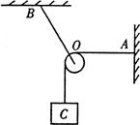
C．无论B向左、向右移，FT都减小
D．无论B向左、向右移，FT都保持不变
4．a、b两物体从同一位置沿同一直线运动，它们的速度图象如图所示，下列说法正确的是（ ）
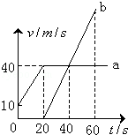
A．20秒时，a、b两物体相距最远
B．60秒时，物体a在物体b的前方
C．40秒时，a、b两物体速度相等，相距800m中·华.资*源%库 ziyuanku.com
D．a、b加速时，物体a的加速度大于物体b的加速度
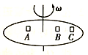
5．如图所示A、B、C放在旋转圆台上，A、B与台面间动摩擦因数均为μ，C与台面间动摩擦因数为2μ，A、C的质量均为m，B质量为2m，A、B离轴为R,C离轴为2R，则当圆台匀速旋转时（ ）
Ziyuanku.comA. 均未滑动时，C向心加速度最小
B. 均未滑动时，A所受静摩擦力最小
C. 当圆台转速缓慢增加时，C比A先滑动
D. 当圆台转速缓慢增加时，B比A先滑动
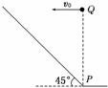
6．倾角为45°的斜坡，在斜坡底端P点正上方某一位置Q处以速度v₀水平向左抛出一个小球A，小球恰好能垂直落在斜坡上，运动时间为t₁，小球B从同一点Q处自由下落，下落至P点的时间为t₂.不计空气阻力，则t₁∶t₂为（ ）
A. 1∶2 B. 1∶ C. 1∶ D. 1∶3

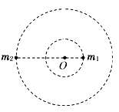
7. “双星系统”由相距较近的恒星组成，每个恒星的半径远小于两个恒星之间的距离，而且双星系统一般远离其他天体，它们在相互间的万有引力作用下，绕某一点做匀速圆周运动，如图所示为某一双星系统，A星球的质量为m₁，B星球的质量为m₂，它们中心之间的距离为L，引力常量为G，则下列说法正确的是（ ）
A. A星球的轨道半径为
B. 双星运行的周期为
C. B星球的轨道半径为
D. 若近似认为B星球绕A星球中心做圆周运动，则B星球的运行周期为
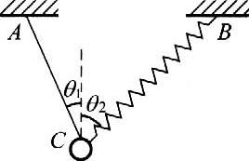
8.一轻弹簧B端固定，另一端C与细绳一端共同拉着一个质量为m的小球，细绳的另一端A也固定，且AC、BC与竖直方向夹角分别为θ₁=30°和θ₂=60°，重力加速度为g。则烧断细绳的瞬间，小球的加速度为( )
A.g，竖直向下 B.g/2,水平向右
C.$N=F\text{cos}θ$，水平向右 D.$F\text{sin}θ+f=\text{mg}$，向右下与水平成60°角

9.如图所示,物体P以一定的初速度v沿光滑水平面向右运动,与一个右端固定的轻质弹簧相撞,并被弹簧反向弹回.弹簧不超弹性限度,那么在P与弹簧发生相互作用的整个过程中( )
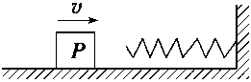
A.P的加速度大小不断变化,方向也不断变化
B.P的加速度大小不断变化,但方向只改变一次
C.有一段过程,P的加速度逐渐增大,速度也逐渐增大
D.P的加速度大小不断改变,当加速度数值最大时,速度最小
10. 如图所示，一辆汽车从凸桥上的A点匀速率运动到等高的B点，以下说法中正确的是（ ）
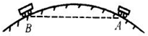
A．汽车所受的合外力做功不为零
B．汽车在运动过程中所受合外力为零
C．牵引力对汽车做的功等于汽车克服阻力做的功
D．由于车速不变，所以汽车从A到B过程中机械能不变
11.带有光滑竖直杆的斜面固定在水平地面上，放置于斜面上的光滑小球与套在竖直杆上的小滑块用轻绳连接，开始时轻绳与斜面平行。现给小滑块施加一竖直向上的拉力，使小滑块沿杆缓慢上升，整个过程中小球始终未脱离斜面，则有（ ）
A．小球对斜面的压力逐渐减小WWW.ziyuanku.com
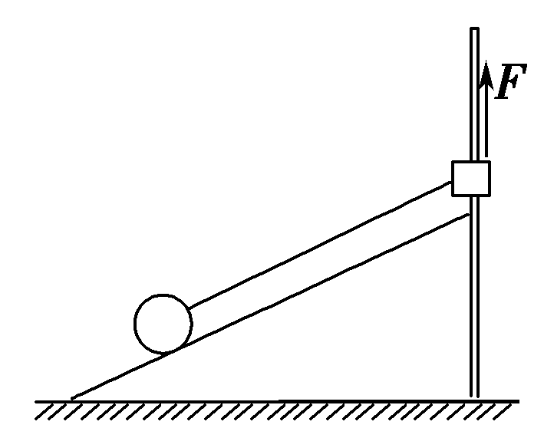
B．轻绳对小球的拉力逐渐减小
C．竖直杆对小滑块的弹力先增大后减小
D．对小滑块施加的竖直向上的拉力逐渐增大
12．如图所示，分别用恒力F₁、F₂先后将质量为m的物体由同一粗糙的固定斜面底端匀速拉至顶端，第一次力F₁沿斜面向上，第二次力F₂沿水平方向，则两个过程（ ）
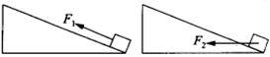
A．合外力做的功相同 B．F₁做的功与F₂做的功相同
C．F₁做的功比F₂做的功多 D．物体机械能变化量相同

13. 如图所示，物体A放在物体B上，物体B放在光滑的水平面上，已知m_{A}=6kg，m_{B}=2kg，A、B间动摩擦因数μ＝0.2，A物上系一细线，细线能承受的最大拉力是20N，水平向右拉细线，假设最大静摩擦力等于滑动摩擦力。下述中正确的是(g＝10m/s²) （ ）
A．当拉力F<12N时，A静止不动
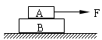
B．当拉力F＝16N时，B受A摩擦力等于4N
C．当拉力F>12N时，A相对B滑动
D．只要绳子未被拉断，A相对B始终静止
14. 如图所示，地球表面的重力加速度为g，球心为O，半径为R，一宇宙飞船绕地球无动力飞行且沿椭圆轨道运动，轨道上P点距地心最远，距离为3R.为研究方便，假设地球自转的影响忽略不计且忽略空气阻力，则（ ）
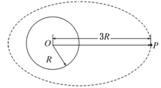
A.飞船经过P点的速度大小一定是
B.飞船经过P点的速度大小一定小于
C.飞船在P点的加速度大小一定是
D.飞船经过P点时,对准地心弹射出的物体一定沿PO直线落向地面
15.如图所示，甲、乙两传送带与水平面的夹角相同，都以恒定速率v向上运动。现将一质量为m的小物体（视为质点）轻轻放在A处，小物体在甲传送带到达B处时恰好达到传送带的速率v。在乙传送带上到达离B处竖直高度为h的C处时达到传送带的速率v，已知B处离地面的高度均为H，则在小物块从A到B的过程中（ ）WWW.ziyuanku.com
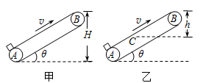
A．小物体与甲传送带间的动摩擦因数较小
B．两传送带对小物体做功相等
C．两种情况下因摩擦产生的热量相等
D．甲传送带消耗的电能比较大
二、实验题(共15分)
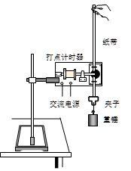
16．用如图所示的装置做“验证机械能守恒定律”的实验。
（1）除了图中所示的器材外，下列器材哪个是完成该实验所必须的？
A．秒表 B．刻度尺 C．天平
（2）按照正确的操作得到如图所示的纸带。其中打O点时释放重物，A、B、C为三个计数点，在计数点A和B、B和C之间还各有一个点。O点到A、B、C距离分别为h₁、h₂、h₃。已知电源频率为f，重物质量为m，当地重力加速度为g。则OB段动能增加量为 ，重力势能减少量为 。如果在误差允许的范围内，动能的增加量等于重力势能的减少量，即可验证机械能守恒。
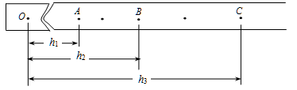
（3）某同学想在纸带上选取多个计数点，测量它们到起始点O的距离h，计算对应计数点的重物速度v，描绘v²﹣h图象，并做如下判断：若图象是一条过原点的直线，则重物下落过程中机械能守恒．该同学的判断依据是否正确 ．
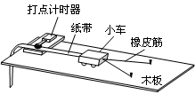
17．用如图所示的装置做“探究动能定理”的实验时，下列说法正确的是( )
A．实验中橡皮筋的规格要相同，但拉伸的长度不用每次相同
B．可以通过改变橡皮筋的条数来改变拉力做功的数值
C．需要选择纸带上第一点到最后一点距离计算小车的平均速度
D．为了平衡摩擦力，实验中可以将长木板的左端适当垫高，使小车拉着穿过打点计时器的纸带自由下滑时能保持匀速运动
三、计算题（本题共3个小题，共35分，请写出必要的文字说明和重要的演算步骤，只写出结果不得分。）
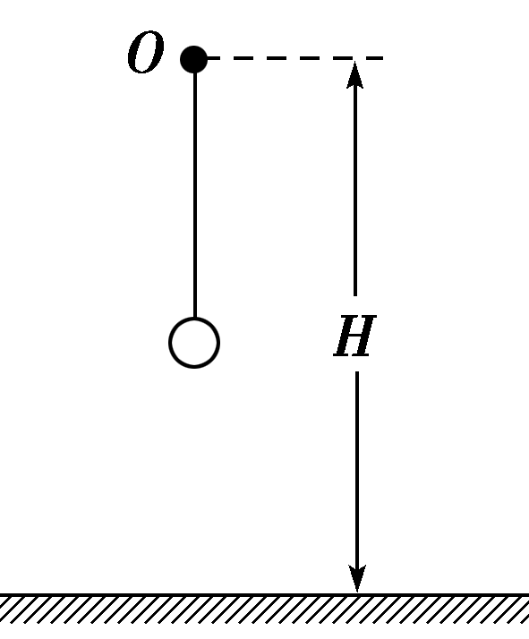
18.（8分）如图所示，长$l$＝0.2 m的细线上端固定在O点，下端连接一个质量为m＝0.5kg的小球，悬点O距地面的高度H＝0.35m，开始时将小球提到O点而静止，然后让它自由下落，当小球到达使细线被拉直的位置时，刚好把细线拉断，落到地面时的速度v=2m/s，如果不考虑细线的形变，g＝10 m/s²，试求：
（1）细线拉断前后球的速度大小和方向；
（2）假设细线由拉直到断裂所经历的时间为$h=\frac{1}{2}{\text{gt}}^{2}$，细线的平均张力大小；

19．（12分）某兴趣小组对一辆自制遥控小车的性能进行研究.他们让这辆小车在水平地面上由静止开始运动,并将小车运动的全过程记录下来,通过数据处理得到如图所示的vt图象(除2～10s时间段图象为曲线外,其余时间段图象均为直线),已知在小车的运动过程中,2～14s时间内小车牵引力的功率保持不变,14s末停止遥控让小车自由滑行,小车的质量m＝1.0kg,可以认为小车在整个过程中受到的阻力大小不变.求:
(1)小车所受阻力f的大小;
中·华.资*源%库 ziyuanku.com(2)小车匀速行驶阶段的功率P;
(3)小车在加速运动过程中位移s的大小.

20．（15分）如图所示，斜面AB和水平面BC相交于B点，CED是竖直放置的半径为R=0．1m的光滑半圆轨道，CD与BC相切于C点，E点与圆心O点等高。质量为m的小球从斜面上离水平面h高处由静止释放，经过水平面后冲上半圆轨道，小球完成半个圆周运动到达D点后水平飞出，落在水平地面上，落点到C点的距离为d。现改变高度h的大小并确保每次都由静止释放小球，测出对应的d的大小，通过数据分析得出了d和h的函数d²=0．64h-0．8 ，已知斜面与水平面的夹角为，BC长为x=4m，小球与斜面和水平面的动摩擦因数相同，取g=10。求：
（1）斜面的倾角和小球与水平地面间的动摩擦因数;
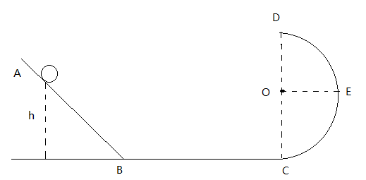
（2）如果小球能进入半圆轨道,又不脱离半圆轨道，中·华.资*源%库 ziyuanku.com求h的取值范围．
高一物理答案中·华.资*源%库 ziyuanku.com
1 | 2 | 3 | 4 | 5 | 6 | 7 | 8 | 9 | 10 | 11 | 12 | 13 | 14 | 15
D | B | D | B | B | C | B | D | D | C | AD | AD | BD | BC | ABD
16. （1）B（2）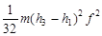 (3) mgh₂ (4)不正确 17.BD
18. （1）细线拉断前，小球下落过程机械能守恒： mg$l$＝
得v ₁＝＝2 m/s，方向竖直向下． （2分）
设细线断后球速为v₂，方向竖直向下，由$v^{2}−v_{2}^{2}=2g(H−l)$，
可得：v₂＝1 m/s，方向竖直向下 （2分）
(2)设细线的平均张力为F，方向竖直向上．取竖直向上为正方向，
由动量定理可得： （F－mg）Δt＝－mv₂－（－mv₁） （2分）
解得：F＝＋mg＝10 N （2分）
19. （1）在14 s～18 s时间段由图象可得：a = －1.5m/s²
F_{f} = ma = －1.5N（负号表示力的方向与运动方向相反） （3分）
（2）在10 s～14 s小车做匀速运动，牵引力大小F 与 F_{f} 大小相等 F = 1.5N
P = Fυ = 1.5×6W = 9W （3分）
（3）速度图象与横轴之间的“面积”等于物体运动的位移0～2s内 x₁ = ×2×3m = 3m （1分）
2s～10s内根据动能定理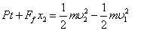（3分）
（若F_{f}仅指大小则应表示为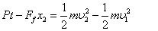）
解得x₂ = 39 m 加速过程中小车的位移大小为：x = x₁ ＋ x₂ = 42 m (2分)

20.（1）小球从h处由静止开始释放到D点过程中
由动能定理：$\text{mgh}−μ\text{mgh}\text{cot}θ−μ\text{mgx}−\text{mg}2R=\frac{1}{2}{\text{mv}}_{D}^{2}$ （2分）
从D点飞出后做平抛运动，水平射程为：$d=v_{D}t$ （1分）
下落高度为： $2R=\frac{1}{2}{\text{gt}}^{2}$（1分）
可得：$d^{2}=0\text{.}8\left(1−μ\text{cot}θ\right)h−3\text{.}2μ−0\text{.}\text{16}$
根据题意：$d^{2}=0\text{.}\text{64}h−0\text{.}8$
代入数据解得小球与水平地面间的动摩擦因数$μ=0\text{.}2$，斜面的倾角$θ={\text{45}}^{0}$（2分）
（2）小球不脱离半圆轨道的临界条件有两个，一个是恰好从D点飞出，
此时应满足：$\text{mg}=m\frac{v_{D}^{2}}{R}$ （1分） 解得：$v_{D}=\sqrt{\text{gR}}=1m/s$
根据动能定理：${\text{mgh}}_{1}−μ{\text{mgh}}_{1}\text{cot}θ−μ\text{mgx}−\text{mg}2R=\frac{1}{2}{\text{mv}}_{D}^{2}$（1分）
代入数据解得：$h_{1}=\frac{\text{21}}{\text{16}}m$（2分）
其二是小球在半圆形导轨运动时，到E点减到速度为零，由动能定理：
（2分）
代入数据解得：$h_{2}=\frac{9}{8}m$（1分）
小球能进入半圆形轨道有： （1分）
代入数据解得：$h>1m$ （1分）
综上所述让小球进入半圆轨道后不脱离半圆轨道，h的取值范围为
或$1m<h≤\frac{9}{8}m$

